INDICAÇÃO Nº 01380/2013

Recuperação da pavimentação na Rua São Jerônimo, próximo aos números 147 e 135, no bairro São Camilo.

**INDICA** ao Senhor Prefeito Municipal, na forma regimental, determinar ao setor competente que tome providências no sentido de recuperar a pavimentação na Rua São Jerônimo, próximo aos números 147 e 135, no bairro São Camilo.

**Justificativa:**

As via acima mencionada encontra-se com a camada asfáltica danificada, com vários buracos, o que tem causado transtorno aos motoristas que por ela necessitam transitar. É necessário recuperar a camada asfáltica.

Plenário “Dr. Tancredo Neves”, em 05 de março de 2013.

**Ademir da Silva**

-vereador-

Fls. 2 da INDICAÇÃO 1380/2013

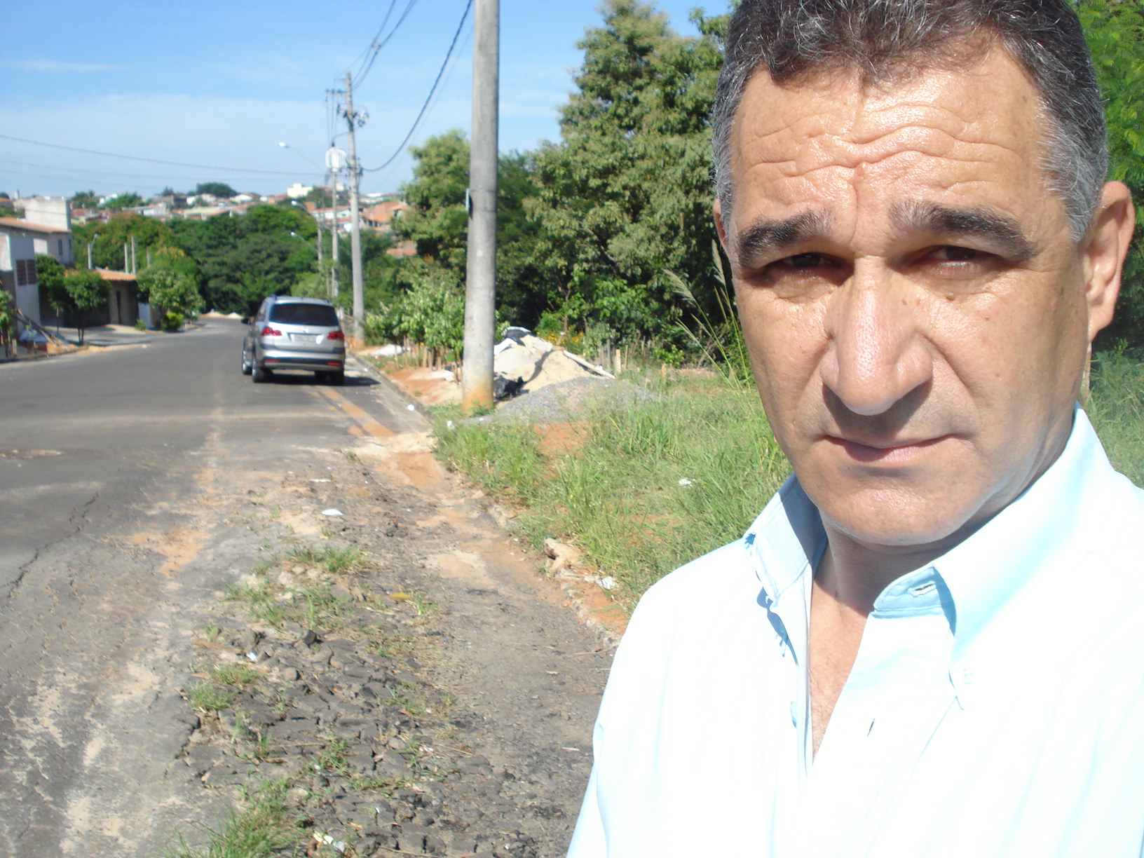

Área na Rua São Jerônimo, que necessita de restauração no pavimento asfáltico.

Plenário “Dr. Tancredo Neves”, em 05 de março de 2013.

**ADEMIR DA SILVA**

-vereador-